Уважаемые родители,
предлагаем вам провести опыты в домашних условиях
вместе с вашими детьми!
Тема: «Откуда берётся вода?»
(Опытно-экспериментальная деятельность)

Вода - это одно из первых веществ, с которым дети начинают играть и экспериментировать, познавать окружающий мир, именно вода дает ребенку первую возможность для познания удивительного, необыкновенного, порой необъяснимого мира неживой природы, а знания, добытые самостоятельно всегда являются более интересными, осознанными и прочными.

Представляем вашему вниманию мультфильм
http://www.youtube.com/watch?v=rg462e3MrjI
Теперь самое интересное – ОПЫТЫ!
При проведении опытов обязательно соблюдайте меры безопасности!!!
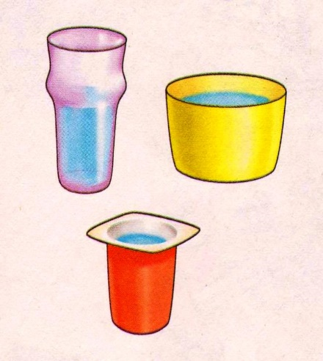
Опыт № 1. Наливаем-выливаем-измеряем
1. Воду можно наливать в различные емкости. Естественно, только пластмассовые (можно использовать баночки и бутылочки разного размера, фактуры и объема).
2. Сравнивайте количество воды в сосудах похожей формы, но разного размера (большой – маленький). И наоборот, близких размеру, но разной формы.
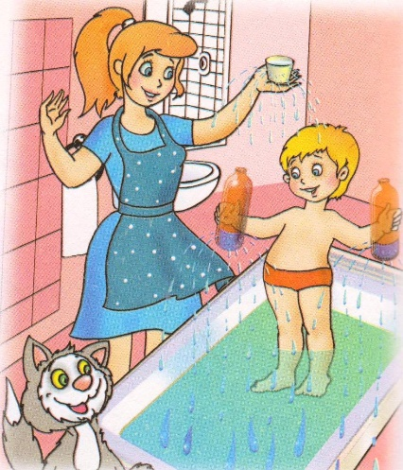
3. Обратите внимание ребенка на то, что вода может принимать какую угодно форму и количество воды не зависит от формы емкости.
4. Попробуйте сосчитать, сколько маленьких стаканчиков "поместится" в большую бутылку (используйте воронку). А если потом вылить обратно в стаканчики? Будут ли они все заполнены? Или вода в бутылке останется?
В стенках любой пластмассовой бутылке можно сделать дырки. Это может быть одна дырка: наверху, внизу или посередине. Поэкспериментируйте с такими бутылками: наливайте в них воду из-под крана, погружайте их под воду (можно попробовать заткнуть горлышко), а потом доставайте и смотрите, как вода выливается через дырки, и в какой момент она перестаёт выливаться.
Опыт № 2. «Растворяется или не растворяется воде»
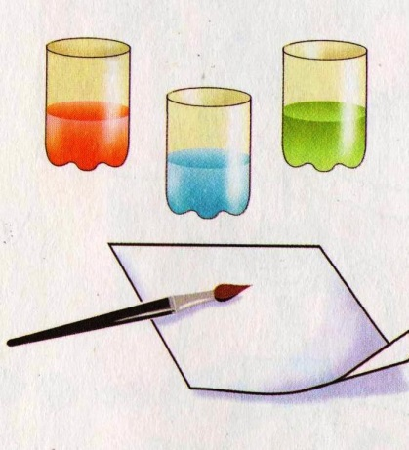
Для эксперимента потребуется: акварельные краски, ёмкости с водой тёплой и холодной, разные жидкости.
1. Можно подкрасить воду акварельными красками. Начать лучше с одного цвета.
2. Что ещё можно раствориться в воде, кроме красок? Пусть ребёнок наливает в воду (тёплую или холодную) разные жидкости ложкой: сок, молоко, кефир, сироп, мёд, варенье или даже несколько капель подсолнечного масла. А если в воду сыпать разные порошки? Сахар, соль, муку, крахмал, растворимый или нерастворимый кофе. А если бросать в воду твёрдые предметы? Кусочек мыла или сахара, или что-то другое.
3. Попросите ребёнка угадать, в каком из стаканов находится только лишь вода, и что добавлено в другие стаканчики.
4. Задайте ребёнку вопросы: Что происходит с водой? Меняется ли её цвет? Прозрачность? Растворяется ли то, что мы кидаем в воду сразу же, после размешивания или через некоторое время?

Опыт № 3. «Играем с красками»

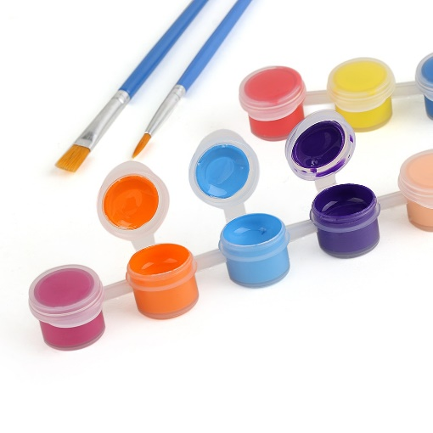
Предлагаем вам познакомиться с процессом растворения краски в воде (произвольно и при помешивании); развивать наблюдательность, сообразительность.
Для этого вам понадобится: две баночки с прозрачной водой, краски, лопаточка, салфетка из ткани.
1. В баночку с водой добавить немного красной краски. Спросить у ребёнка, что происходит? (краска медленно, неравномерно растворится).
2. В другую баночку с водой добавить немного синей краски, размешать. Спросить у ребёнка, что происходит? (краска растворится равномерно).
3. Предложить ребёнку смешать воду из двух баночек. Спросить у ребёнка, что происходит? (при соединении синей и красной краски вода в банке стала коричневой).
Вывод: капля краски, если её не мешать, растворяется в воде медленно, неравномерно, а при размешивании – равномерно.

Приглашаем посмотреть мультфильм «Опыты с водой»
https://yandex.ru/video/preview?filmId=1375806730736152009&text=рекомендации+родителям+по+опыту+откуда+берётся+вода+с+картинками
Опыт № 4. «Испытание кораблей»
Данным опытом можно проанализировать поведение различных тел в воде, выявить природу плавучести и её связь с плотностями погружаемых объектов.
Вам потребуется: металлическая пластинка, пробка, стеклянная пластинка, пластилин, чашка с водой.
Ход опыта:
«Тонет, или не тонет» - проверить «кораблик» металлический, из пробки и стекла, пластилина. Опускаем их в тазик с водой. Пластилин опускаем комок, затем сделаем из комка плоскодонку.
Выводы: Пластилин тяжёлый материал, но если придать ему определённую форму, то он не утонет в воде. Большие корабли не тонут, потому что они легче воды, так как в них есть воздух. Плотность деревянных тел и пробки меньше, поэтому вода их выталкивает, а металлические и стеклянные – нет.

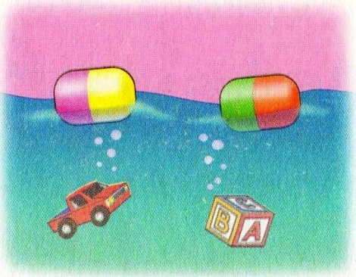
Опыт № 5. «Тонет или не тонет»
В воду можно кидать игрушки и вылавливать те, которые будут плавать на поверхности, двумя пальцами, или ситом, дуршлагом, сачком, палкой, половником.
Можно выяснить: а есть ли предметы и материалы, которые не плавают в воде?
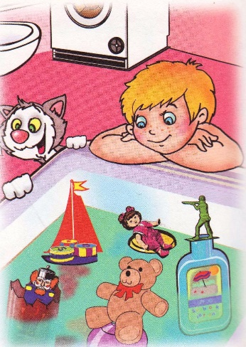
Попробуем класть в воду предметы из разных материалов:
- Металл – ложка обычная, другие предметы;
- Дерево – деревянная ложка, мисочки;
- Пластмасса – любые предметы и игрушки;
- Резина – в одной резиновой игрушке вырежьте дно, а другие бросайте, как есть.
Сравните;
- Ткань – кусочки разных тканей, разных размеров – некоторые из них будут быстрей намокать, некоторые нет;
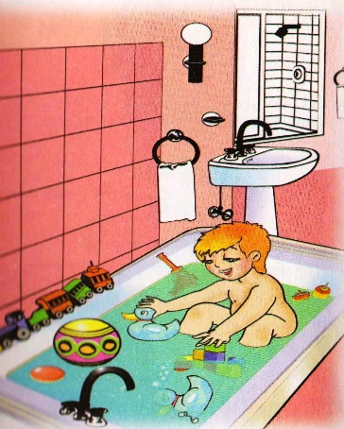
- Бумага и картон разной плотности намокают по-разному: сразу целиком или сначала кроя, быстрее или медленнее, тонут или плавают;
- Губки разных размеров – поролоновые, резиновые. Ими можно набирать воду, выжимать их, собирать разлитую воду. Некоторые из них плавают, некоторые сразу пропитываются и быстро тонут.

Используемая литература: О.В. Дыбина, Н.П. Рахманова, В.В. Щетинина «Неизведанное рядом», стр. 84

